System?

- Verbund von Elementen deren Relationen untereinander von Systeme abheben.
- Eigenschaft von Systeme wird durch die Relationen zwischen Elemente bestimmt.
- Zweck von Systembildung ist die Lösung von Problemen, die Entwicklung von theoretischen Modellen, neue Systeme und Verständnis des Systems.

Umweltsystem?
- Bestandteil eines System.
- kann nicht weiter zerlegt werden.
- Struktur der Elemente bildet Organisation.

Systemgrenze?
- Trennt System von der Umwelt.
- Gleichhalt die innen liegende Relationen.
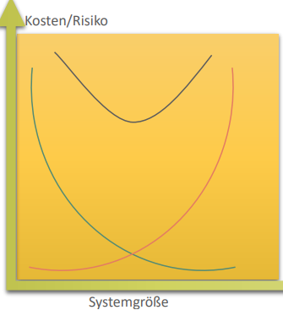
- Untersuchungs- irrelevante Elemente und Einflüsse ausgegrenzt.

Durch die Wahl der Systemgrenze entstehen kosten.
Orange: Planung und Entwicklung.
Blaue: Nachträgliche Systemanpassung.
Schwarz: Gesamtkosten.
- umso größer der System steigen die Orange kosten.
- umso größer der System sinkt der Blaue Risiko.

Systemengineering-Männlein?
Kopf / Strategisch: SE-Philosophie beeinflusst das vorgehen bei der Problemlösung
Hände / Operativ: Lösung wird strukturiert entwickelt.
Beine / Tools: Techniken der Systemgestaltung und Projektmanagement.

Vorgehensmodelle?
- strukturieren Prozesse zur Erstellung von Produkten und ordnen Aktivitäten sinnvoll.
- das Projektmanagement ist für diese Aufgabe tätig.
- Traditionelle Vorgehensmodelle sind phasenorientiert organisiert.
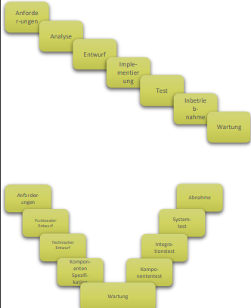
Phasenorientiert: Gleichartige Aktivitäten in Phasen
zusammengefasst wobei Rückkopplungen möglich
sind. Dabei ist die Programmierung am ende
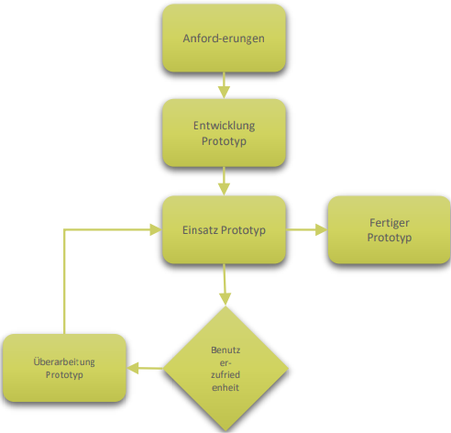
(Wasserfallmodell,V-Modell).

Rapid Prototyping: schnell und kostengünstig
ein experimentelles System aufzubauen die als
Demonstration verwendet wird. Damit die
Nutzer ihre Informationsanforderungen besser
einschätzen können.
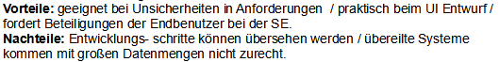
Agilemethoden.
- Weniger starre, flexiblere Vorgehensweisen. Wichtig ist die Kommunikation.
Prinzipien: Früher Programmieren, einbeziehen der Anwender, Qualität Sicherung.
Manifest für Agile SE: Interaktion und Individuen > Prozesse und Werkzeuge, Funktionierende SW > umfassende Dokumentation, Zusammenarbeit mit Kunden > Vertragsverhandlung, Reagieren auf Veränderung > Plan Verfolgung.

Problemlösungsprozess.
Zeitliche Schritte: Vorstudie, Grobplanung, Feinplanung, Realisierung.
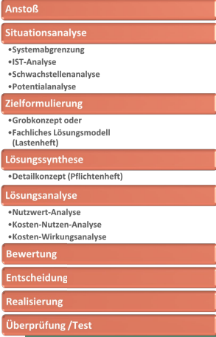
Situationsanalyse.
Inventurmethode: Organisations- und Aufgabepläne,
Arbeitsplatzbeschreibung, Arbeitsablaufdiagramme,
ausgefüllte Vordrucke, Statistiken, Kennzahlen.
InterviewM: Konferenz, Gruppen und Persönliche
Befragung, standardisierte und nicht.. Interviews.
FragebogenM: Standard/differenzierte, geschlossene
und offene, direkte und indirekte.
BerichtM: Beschreibung der Arbeitsgebiet / Berichte.
BeobachtungsM: Tatbestände und Prozesse beim
Geschehens aufgenommen. offene/verdeckte B,
direkte/indirekte B, strukturierte/unstrukturierte.
Probleme: Information, Personal, Organisation,
Termin, Führungsstil.
Zielformulierung.
Akzeptanz, Nutzungspotential, Benutzerfreundlichkeit,
Flexibilität, Produktivität, Transparenz, Verfügbarkeit,
Wirtschaftlichkeit, Zuverlässigkeit.
Lösungssynthese.
Muss-Kriterien: sehr notwendig Maßnahme gering R
Soll: notwendige Maß mittel bis groß R, mittel Zeit.
Kann: Luxuslösung groß R, viel Zeit, hohe kosten.
Lastenheft: Vom Auftragsgeber festgelegte Forderungen an die Lieferungen und Leistungen eines Auftragnehmers innerhalb eines Auftrags. Dabei werden erforderliche Leistungen Ausführlich beschrieben, welche für die ziel Erreichung eines Projektes wichtig sind. Es werden Basisanforderungen zusammengefasst die das zu entwickelnde Software Produkt aus Sicht des Auftraggebers erfüllen.
Pflichtenheft: Vom Auftragnehmer erarbeiteten Realisierungsvorgaben aufgrund der Umsetzung des Vom Auftraggeber vorgegebenen Lastenhefts. Es wird beschrieben wie die im Lastenheft geforderten Kundenanforderungen realisiert werden. Vor die Implementierungsphase wird das Pflichtenheft vom Auftragnehmer formuliert und idealer weiße vom Auftragsgeber bestätigt. Letztendlich enthält es eine Zusammenfassung alle Anforderungen für das zu entwickelnde Software-Produkt aus Sicht des Auftragsnehmers.
Bewertung/Entscheidung: Kosten-Nutzen&Wirksamkeit-Analyse/Nutzwertanalyse/ Alternativen Festlegung/Ermittlung Zielträger/Berechnung der Ergebnisse.
Datenmanagement (Datenorganisation).
Datenbank: Gruppe von Dateien zwischen denen logische Abhängigkeiten bestehen.
Entität: Zusammenfassung logisch zusammengehöriger gleichnamiger Datensätze.
Datensatz: Datenelemente Gruppe mit zusammenhängender Inhalt aber verschiedene Eingenschaften die des selben phänomäns beschreiben.
Datenelement: Gruppierung mehrerer Zeichen zu einem Wort. Gruppe Wörter/zahlen.

Dateiansatz vs Datenbank.

Traditionelle Datenverwaltung.
Datenredundanz: vorkommen identischer Datenelemente in Dateien.
Dateninkonsistenz: vorkommen verschiedener Werte für dasselbe Attribut.
Abhängigkeit Programm/Daten: Software Programm Änderung führt zu Änderungen der Organisation der Datenspeicherung.
Fehlender Datenaustausch/Flexibilität: organisierte Daten sind unflexibel gegenüber Auswertungen/Verknüpfungen. Gleichzeitiger zugriff auf mehrere Attribute und Auswertung der Datenelemente ist zeitaufwendig. Datenaustausch ist schwer.
Mangelnde Datensicherheit: wegen aufwendigen Verwaltung von Dateien an unterschiedliche Speicherorte ist die Management Kontrolle Schwer.

Datenbanken.
Datenverwaltungsfunktion: Verwaltung Datenressourcen eines Unternehmens. Zuständig->Datenplanung, Erfassung, quialitätsstandard, pflege, Nutzung, weitergabe.
Informationsverwendungsrichtlinie: Erfassung, Wartung, Verteilung, Verwendung I.
Datenbankmanagementsystem: Sammlung Programmen zum Erstellen und Verwalten einer Datenbank. Benötigte Daten speichern, extrahieren, manipulieren.
Konzeptionelles Datenbankschema: Logische Beschreibung Datenbank. Zeigt Datenelemente und deren Beziehungen untereinander.

Relationale Datenbanken.

Normalisierung.
-schrittweise Zerlegung von Tabellen ein relational Datenbankschemas in Relationen.
-in Phase des Datenbankentwurfs.
-vermeidet Redundanzen und Inkonsistenzen.
Normformen: Jedes Relation Attribut hat ein atomischer Wertebereich und frei von Wiederholungsgruppen / erste Normalform liegt vor und jedes Nichtschlüsselattribut von jedem Schlüsselkandidaten voll funktional abhängig ist / Relationenschema ist in 2NF und jedes Nichtschlüsselattribut von kein SK transitiv abhängt.

Entity-Relationship-Diagramm.
Darstellungsmethode zur Doku Datenbankschemas, indem Entitätentypen mit Attributen und Beziehungstypen zw verschiedenen Entität. Der Datenbank beschrieben werden.

Physischer Datenbankentwurf.
Zentrale DB
verteilte DB: logisch zusammengehörende Datenbestände werden physisch auf mehrere Speicherorte verteilt die über Netzwerk verbunden sind.
Horizontale Partitionierung: Einzelne Relation Datensätze werden auf unterschiedliche Speicherorten verteilt unter Beibehaltung aller Attribute.
Vertikalen P: Relation Attributgruppen werden unter Schlüssel Wiederholung auf mehrere Speicherorten verteilt.
Replikation: Datenbank auf allen verteilten Standorten dupliziert.

Volltextdatenbanken.
Dokument-Tabellen: Liste mit Dokument-Infos in einer Zeile und Feld-Infos in Spalte.
Wortliste: durch Doc-ID, Absatz, Wortposition, Zonenangabe gekennzeichnet. Wörter sind nach Groß-/Kleinschreibung und Wortstämmen sortiert.
Collection: besteht aus Partitionen, Partitionsliste, Masterwortliste und Topic Index.

Business Intelligence.
-datenbanken strukturieren wachsenden Datenmengen.
-datenmanagement macht ins Unternehmen kommenden/erzeugten Daten verfügbar.
-business Intelligente unterstützt Management durch Aufbereitung, Transformation, Extraktion, Analyse/Interpretation von im unternehmen vorhandenen Daten.

Datawarehouse.
Erleichtert das Treffen von Entscheidungen und Geschäftshandlungen, indem es Informationen und analytischen Fähigkeiten zur richtigen Zeit liefert. Merkmale sind.
Vereinheitlichung: aus verschiedenen Datenbeständen in zusammengeführt.
Themenausrichtung: ausgerichtet auf Informationsbedürfnisse des Anwender.
Zeitorientierung: Einbeziehung von zurückliegenden Werten und Plan-zahlen.
Dauerhaftigkeit: jederzeitige Wiederholbarkeit einer Abfrage.

OLAP-Modell(Online-Analytical-Processing): Hypothesegestüzte Analysemethode,
Multidimensionale Abfragen in operativen Systeme oder DHW (Zeit, Region, Produkt)

Data Mining.
Daten: Gesamtdatenbestand untersuchen nicht nur eine Strichprobe.
Muster(pattern, generiertes Wissen): Beschreibung, Regeln, Beziehung zw Feldern in Datenbank. Fokus auf datengesteuerte Datenanalyse nicht auf hypo. Gefundene Muster müssen für Menschen verständlich und für neue Daten zutreffend sein.
Prozess: fachliche Anforderungen, Datenaufbereitung, Data Mining-Model, Interpretation und Anwendung.

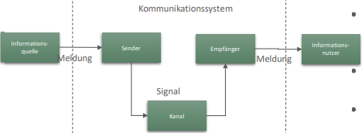
Kommunikation in Rechnernetzen.
Shannons Kommunikationsmodell (1949):
Theoretische Untersuchen über Verschlüsselung und Fehlerkorrektur. Zwei Information Formen Meldung/Signal. Zwei zentrale Aktivitäten Codierung Meldung in Signal und Decodierung Signal um Meldung wieder herzustellen.
Kommunikationsmodell für Computer:
Meldung sind in digitaler Form. Zweiter Kanal für Rückmeldung. Protokoll Definition was für Meldung in welcher Reihenfolge austauschen. Rekursive Struktur ein protokoll- erweiterter Kanal als virtueller Kanal verwenden. Abstraktionsebenen bilden.

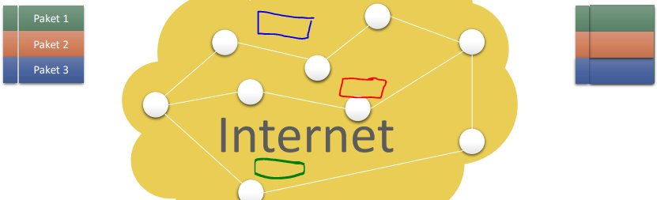
Reduktion der Komplexität.
Paketvermittlung Prinzip: Daten z.B. ein Video werden in mehrere Pakete zerlegt, versendet und wieder verbunden. Wenn einzelne Pakete verloren gehen kann man sie ohne Problem ersetzen wobei man neue verschickt. Dadurch treten weniger Fehler auf und wenn sie vorkommen muss man nicht das ganze Video wieder senden.

TCP/IP Referenzmodell.
Netzwerkschicht: Zugriff auf Übertragungsmedium und Signalübertragung über Kanäle zuständig (Baum-Topologie, Bus, Ring).
Internetschicht: Eindeutige Adressierung von Netzwerkkomponenten. Weiterleitung Daten von NK zu NK bis zu Zielsystem (Paketvermittlung). IPV4 Adresszahl aus 2³². IPv6 hexadezimal bietet 2¹²⁸.
Transportschicht: Transport Daten zw sendenden und empfangenden System. TCP stellt Zerlegung der Daten und Nachverfolgbarkeit sicher und ist Verbindungsorientiertes Protocol. UDP ist verbindungslos.
Anwendungsschicht: Regelt mit Protokolle Ablauf Kommunikation zw Aprogrammen.

Architektur.
Rollen einer Anwendungskomponente innerhalb verteilten Anwendungen. Beziehungen zw Anwendungskomponenten. Rolle wird in Prozesstyp definiert indem Komponenten läuft. Client P: kurzlebiger P. Lebt Dauer der Anwender Nutzung. Agiert als IPC Initiator. Server P: Langlebiger P. Lebt unbegrenzt. Agiert als IPC Dienstbringer. Peer P: kurzlebiger P. Lebt Dauer der Anwender Nutzung. Agiert als Initiator und Diensterbringer.
Typische Aufgabenstellungen in Rechner: Präsentation(Anwender Schnittstelle), Anwendungslogik(Anfragen Bearbeitung), Datenhaltung(D Speicherung in Datenbank)
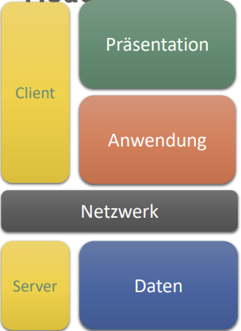
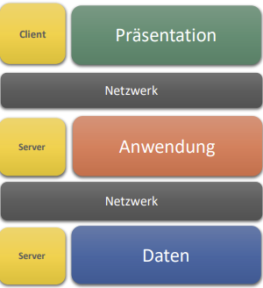
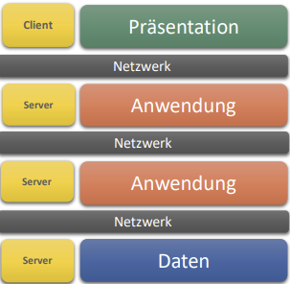
Client-Server-/2-Schichten-Modell:
Aufgaben Aufteilung einer
Anwenudngskomponente
auf zwei Rechner/Schichten.
Client-Server-/3-Schichten-Modell: Standardverteilungsmodell für einfache Webanwendungen. Client-Tier = Browser zur Anzeige. Middle-Tier = Webserver mit Servlets / ASP / Anwendung. Server-Tier = Datenbankserver.
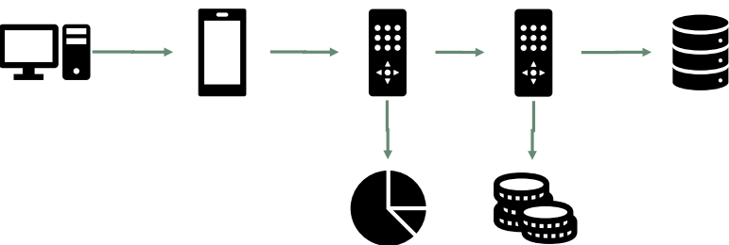
Mehrschichten-/Multi-Tier-Modell: Tier kennzeichnet einen unabhängigen Prozessraum innerhalb verteilten Anwendung. Tier Grundlage der n-Tier Architekturen. N-Tier sind Erweiterung / Verfeinerung Client-Server Archmodells. N-Tier legt Anzahl an unterschiedliche Client/Server Prozessräume in verteilten Anwendung fest.
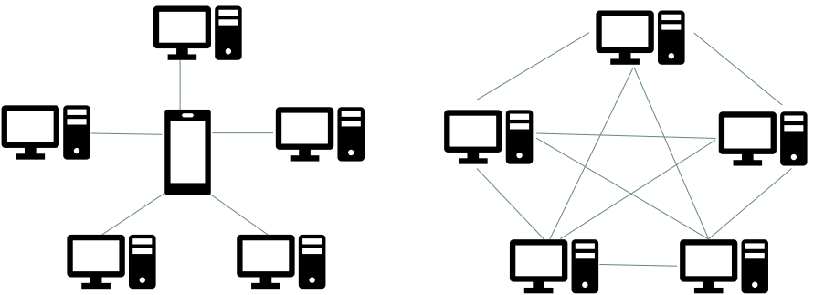
Peer-to-Peer-Architektur:
Zusammenschluss gleichwertiger
Netzwerkknoten. Drei Aufgabenbereiche
/Logiken sind auf jedem Knoten vorhanden.

P2P vs Client/Server.
Client/Server: Einzelnen Peers entscheiden autonom wann und in welche Rolle sie auftreten. Welcher Umfang sie ihre Ressourcen anderen zur Verfügung stellen.
P2P: Bessere Skalierbarkeit. Niedrigere Betriebskosten. Selbstorganisierte/dezentrale Koordination von unausgelasteten/limitierten Ressourcen. Höhere Fehlertoleranz. Unterstützung bei spontanen Vernetzung von Personen,Dingen oder Diensten.

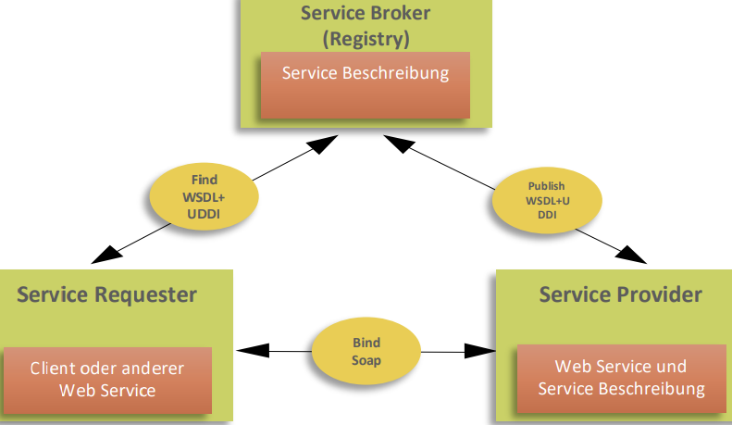
Service Orientierte Architektur (SOA).
Wie in Client-Server-Arch → Diensterbringer/anfragender. Problem ist → Ort und Art von Dienste nicht bekannt. Service Broker vermittelt und zeigt Ort, Leistung und Technische Anbindung.
Bereitgestellter Service: Via Ethernet/Internet, Lose Kopplung, Verteilung.Integration von Anwendungslogik.
Black box: Ähnlich zu Komponenten wiederverwendbar.
Basierend auf Standards: HTML, XML und SOAP.
Interkonnektivität: Anwendungen, versch Cients/Dienste.

Entwicklung von IT-Infrastrukturen.
Großrechner: Röhren-basiert ab 58 Transistoren basiert, Multitasking ab 68. Proprietäre Protokolle. 1000e "dumme" Terminals.
PC: Einführung durch IBM. Nivellierung der Hardware. Dezentralisierung Rechnerleistung.
Client Server: PC Vernetzung. Zentraler leistungsstärkerer Rechner. Entwicklung Mehrschichtensystem.
Internettechnologien: Universelle Technologie zur Vernetzung von Unternehmensrechnern. Heterogene SW-/Hardware Plattformen können kommunizieren.
Cloud: Service Orientierte Architekturen. Räumliche Lokalisation vom Rechner/Anwendung nicht relevant, sondern Dienste Verfügbarkeit.

Beispiele Anwendung: Speichernetzwerken, Verteilte Anwendung, Cloud Computing, Electronic Data Interchange.

Speichernetzwerke.
Zentrale Konfigurationen: Direct Attached Storage, Network A S, Storage Area Network.
Dezentrale Konfiguration: P2P Speichernetzwerke.

Cloud Modelle.
SaaS: Software/Dienste on-demand. Black Box.
PaaS: Bereitstellung Entwicklungsumgebung. Programmierschnittstellen, Datenbanken, Anwendungssoftware, Middleware.
LaaS: Bereitstellung virtueller Infrastrukturen. Server, Rechenleistung, Netzkapazität, Speicher.

Cloud lifermodelle.
Public C: Anbieter hostet Services für mehrere Unternehmen.
Private C: Eigene Unternehmenscloud.
Hybrid C: Verknüpfung beide Clouds.

Integration unternehmensweitere Anwendungssysteme: Enterprise Application Integration, Middleware, Webservice, Elektronischer Datenaustausch.

Was ist das Internet? Bekannteste/größte Implementierung ineinander Greifende Netzwerke. Verbindet tausende unabhängige Netzwerke. Basiert auf Client/Server-Prinzip

Technologien: TCP, IP, HTML, URL, HTTP, AJAX, QR-Codes/RFID Chips, Near Field Communication, Wireless Network, Content Management System, Cloud Computing, Transponder, Sensoren, Mirkocontroller.
Anwendungen: Instant Messaging, Voice/Video over IP, World Wide Web, Electronic Mail, VPN, Soziale Netzwerke.
Internettechnologie Unternehmen Aufgaben.
Internet: Massenkommunikation, Information, allgemeine Dienstleistungen.
Intranet: Klassische betriebliche Aufgaben(Einkauf, Marketing), betriebsinterne information.
Extranet: Kooperation, Abwicklung Geschäftsprozesse, Information.

Markup language: dient ursprünglich als Anweisungssprachen für das setzen von Schriften und Beschreibung des Schriftsatz. Nach Digitalisierung von Dokumente kamen Funktionalitäten pragmatisch/inhaltlich und Strukturell/Aufbau.

Industrielle Revolution.
1. Erfindung Dampfmaschine und mechanischen Webstuhls (Höhere Produktivität/Qualität von Produkte / Stahl und Kohle boomen / Logistik steigt). Abhängigkeit Arbeitnehmer von Arbeitergeber (Überangebot Arbeitskräfte).

2. Mitteleuropa (chemische Industrie und Elektrotechnik entwickeln sich).
USA (Fließbandarbeit in Schlachterei / Verbrauchschutzgesetz).

3. Digitale Revolution (1970 Massentaugliche Computer durch Entwicklung von Mikroprozessoren / Wandel der Technik und Lebensbereiche).

4. Vernetzung (Maschinen, Gerate, Sensoren, Menschen). Informationstransparenz (durch Erweiterung Informationssysteme mit Sensordaten). Technische Assistenzsysteme (unterstützen Menschen durch Entscheidungsfindung und physisch anstrengenden Arbeiten). Dezentrale Entscheidung (Cyberphysische Systeme).

Informationssysteme → (Organisation / Management): besteht aus Menschen und Maschinen, die Informationen erzeugen/benutzen und miteinander durch Kommunikationsbeziehungen verbunden sind.
Anwendungssysteme → (Betriebliche Prozesse / Anwendungssoftware / Daten / IT-Infrastruktur): Ein System, das alle Programme beinhaltet, die für ein bestimmtes betriebliches Aufgabengebiet entwickelt und eingesetzt werden (IT-Infrastruktur), auf der das AS läuft und der Daten die genutzt werden.

Informationssysteme aus Unternehmenssicht (TOM).
Technik: IT ist ein Hilfsmittel, mit dem das Management Änderungen bewältigen kann. Ressourcen, die von allen Mitgliedern eines Unternehmens genutzt werden können, bilden die IT-Infrastruktur
Organisation: Die Organisationsstruktur spiegelt eine klare Arbeitsteilung wider. Die wichtigsten Geschäftsfunktionen in einem Unternehmen sind klassischerweise Verantwortlichkeiten, Befugnisse und Hierarchien.
Management: Führungskräfte auf verschiedenen Organisationsebenen haben unterschiedliche Rollen und Entscheidungsbefugnisse.

Unternehmensstrategie und strategische Informationssysteme.
IS zur Unterstützung der Differenzierungsstrategie.
Einsatz IS zur Schaffung einzigartige Produkte und Dienstleistungen: (Qualität, Service, Differenzierung).
Strategische IS: hindern Konkurrenz Produkte nachzuahmen. Durch Zusatznutzen Kunden einen Preisaufschlag bezahlen. Nicht mehr auf Kostenebene Konkurrieren.

Fokussierte Differenzierung.
Marktnischen schaffen indem Zielgruppen identifiziert werden: Kleiner Zielmarkt, für den das Produkt spezielles wert liefert, Spezialisierung.
Informationssysteme: Daten für Vertrieb/Marketing fein auf Zielgruppe abstimmen.
Information als Ressource (Kaufgewohnheiten, Geschmack, Vorlieben der Kunden). Um Rentabilität/Marktdurchdringung zu erhöhen.

IS zur Unterstützung Kostenführerschaft.
Vereinfachen Verwaltungsarbeiten und Standardisierung von Diensteislungen. Produktions Kosten senken mit automatisierten Produktionsplanung/-steuerung.

Strategische Vernetzung.
Vernetze unternehmen können Informationssysteme besser strategisch nutzen (Supply Chain Management, Efficient Consumer Response). Schnelle Reaktion auf Kundenwünsche und Geringere Lagerhaltungskosten.

Unternehmensbezogene Strategien.
Verbesserung Kernkompetenzen. IS können Synergien und Wissensaustausch zwischen Geschäftsbereichen verbessern.

Interneteinfluss auf Wettbewerbskräfte und Branchenstruktur.
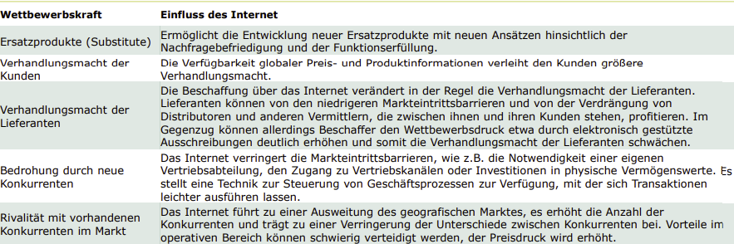

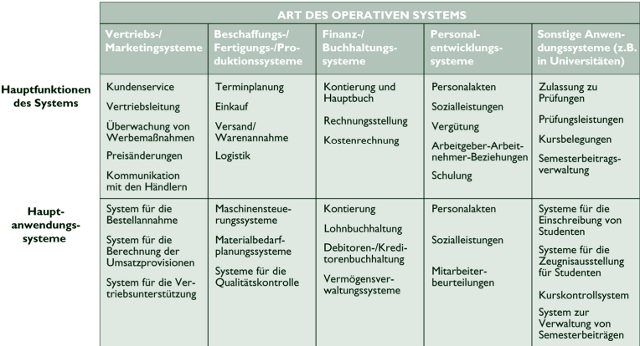
Hauptarten Anwendungssysteme.
Strategische Ebene: Führungsunterstützungssystem/Executive Support System.
ManagementE: Managementinformationssystem, EntscheidungsUS/DecisionSS.
OperativeE: Operative Systeme/Transaction processing Systems.
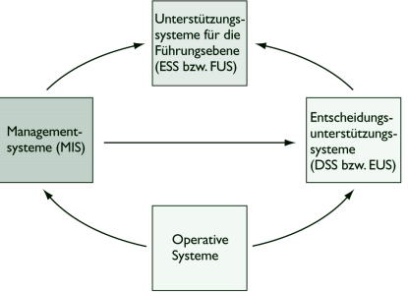
MIS und Operativen Systemen.
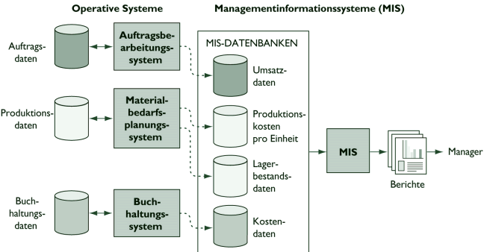
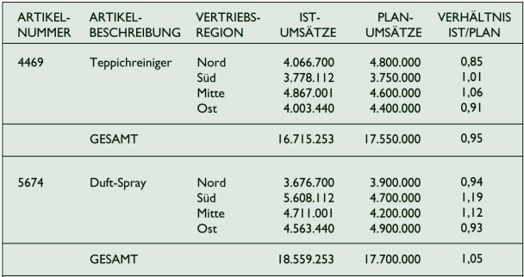

Funktion typischer Anwendungssysteme.
VertriebUS: Auftragsbearbeitung, Preisanalyse, Umsatztrendvorhersage.
Fertigung und Produktion: Maschinensteuerung, Produktionsstandortwahl/-planung.
Finanz und Buchhaltung: Debitoren, Budgetierung, Gewinnplanung.
Personalwesen: Schulung und Entwicklung, Arbeitskostenanalyse, Personalplanung.
Integrationsdimensionen
Datenintegration: Gemeinsame Nutzung derselben Daten durch verschiedene Funktionen.
Funktionsintegration: Ressourcen für die Übernahme weiterer gleichartiger / anspruchsvollerer Aufgaben freizusetzen.
Obkejtintegration: Vereinigte Aspekte der aufgabenträgerorientierten FI und DI
Prozessintegartion: Steht zu integrierende Geschäftsprozess. Neben Ausführung erforderlichen Daten/Funktion werden ablauflogische Aspekte berücksichtigt.
Methodenintegration: Abstimmung/Verwendung selbe Methoden in verschiedene Funktionen
Programmintegration: Abstimmung Softwarebausteine in integrierten Systems. Informationstechnische Realisierung des fachlich inhaltlichen Geschehens im unternehmen.

Integration Gründe.
-umsetzung moderner betriebswirtschaftlicher Konzepte.
-reduktion manuellen Eingabeaufwands/Erfassungsfehlern.
-erhöhung Qualität betrieblicher Prozesse.
-senkung Speicher und Dokumentationsaufwand.
-fehler in Daten rascher erkannt.

Integration Herausforderungen.
-kettenreaktion bei Fehler.
-komplexität bewirkt hohen Test und Pflegeaufwand.
-mangel-hafte Verfügbarkeit qualifizierter Systemplaner.
-langer Realisierung und Investitionslaufzeiten.
-betrieb muss Prozesse der Software anpassen.
Integration von Anwendungskomponenten mittels ESB.
-kommunikation zwischen zwei Komponenten erfolgt gesichert. Nachrichten können
zwischengespeichert werden.
-für die Integration einer Anwendung/Komponente wird nur eine Schnittstelle
beschrieben.
-daten können konvertiert werden oder in ein einheitliches Übertragungsformat (z.B. XML) überführt werden.
-zentrale Überwachung der Kommunikation ist möglich.
-einfache Skalierung des Gesamtsystems möglich.

Standardsoftware.
In Markt verfügbare Programme die auf Allgemeingültigkeit angelegt sind. Sie werden für häufig wiederkehrende bei einer Vielzahl von IT-Anwendungen in gleichartiger Aufgabenstellungen genutzt.
Vorteile: Kostengünstiger, Schnellere Einführung, Notwendige Erweiterung sind am Markt erhältlich, hohe Qualität, Geringeres Einführungsrisiko.
Nachteile: betriebliche Anpassung, benutzerindividuelle Lösungen eingeschränkt, Mitkauf nicht benötigter Funktionen, herstellerabhängig.

Unternehemnsweiter Anwendungssysteme.
Enterprise Resource Planning-Systeme, Supply Chain Management-Systeme, Customer Realtionship Management-Systeme, Wissensmanagementsysteme, Computer Integrated Manufacturing.

Enterprise-Systreme.
Herausforderungen: Arbeitsweise Änderungen des Unternehmens. Hohe Anfangskosten. Inflexibilität. Realisierung des strategischen Wert.
Vorteile: Einheitliche Organisation. Wissensbasierte Managementprozesse. Einheitliche Plattform. Effiziente Operationen/Kundenorientierte Geschäftsprozesse.

Lieferkettenprozesse.
Planen: Prozesse, die Nachfragen summe mit Angeboten abgleichen und Vorgehensweise entwickeln für Einkaufspolitik, Produktion und Lieferung Anforderungen zu erfüllen.
Beschaffen: Waren und Dienstleistungen beschaffen, um Produkt herzustellen
Herstellen: Produkt in fertigen Zustand umwandeln um geplante Nachfrage erfüllen.
Ausliefern: Fertige Waren bereitstellen um geplante Anforderungen zu erfüllen (Auftragsverwaltung, Transportverwaltung, Verteilungsverwaltung)
Rückliefern: Haben mit Rücklauf von Produkten und Kundendienste nach der Auslieferung zu tun.

Funktionale Produkte (effiziente Lieferketten): Vorhersehbarer Bedarf, Lange Produktlebenszyklen, geringe Gewinnspannen. (Angebot in Supermärkten)
Innovative Produkte (reaktive liefer ketten): Alles andersrum. (modische Kleidung neuste Elektronik)
Supply Chain Management-Systemen.
Herausforderungen: Wenn SCM-Software auf unzulänglichen Prozessen implementiert wird, verschärft Software Probleme.
Vorteile: Verbesserter Kundendienste/Reaktionsmöglichkeiten. Kostenreduzierung. Kapitalnutzung.

Customer Relationship Management-Systemen.
Herausforderungen: Für weltweit tätige Unternehmen sind kosten höher. Versagens-rate bei 55-75%.
Vorteile: Verbesserter Kundenzufriedenheit. Reduzierte Kosten für Direktmarketing, Kundenwerbung und Kundenbindung.

